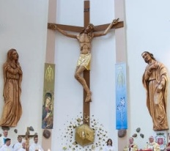
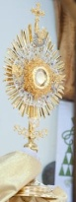
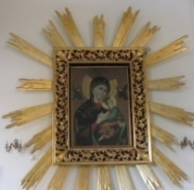
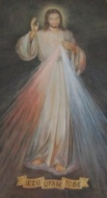
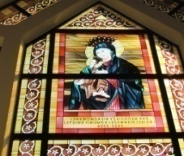
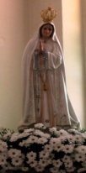
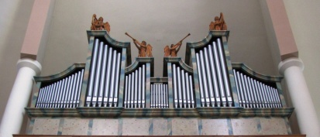
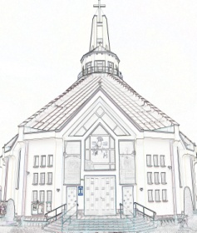
Nieustająca Pomoc
Tygodnik Parafii Matki Bożej Nieustającej Pomocy w Lubartowie Nr 17 (512) 2025 – 27 kwiecień(niedziela)

Słowa Ewangelii według świętego Jana

Wieczorem w dniu zmartwychwstania, tam gdzie przebywali uczniowie, choć drzwi były zamknięte z obawy przed Żydami, przyszedł Jezus, stanął pośrodku i rzekł do nich: «Pokój wam!» A to powiedziawszy, pokazał im ręce i bok. Uradowali się zatem uczniowie, ujrzawszy Pana.
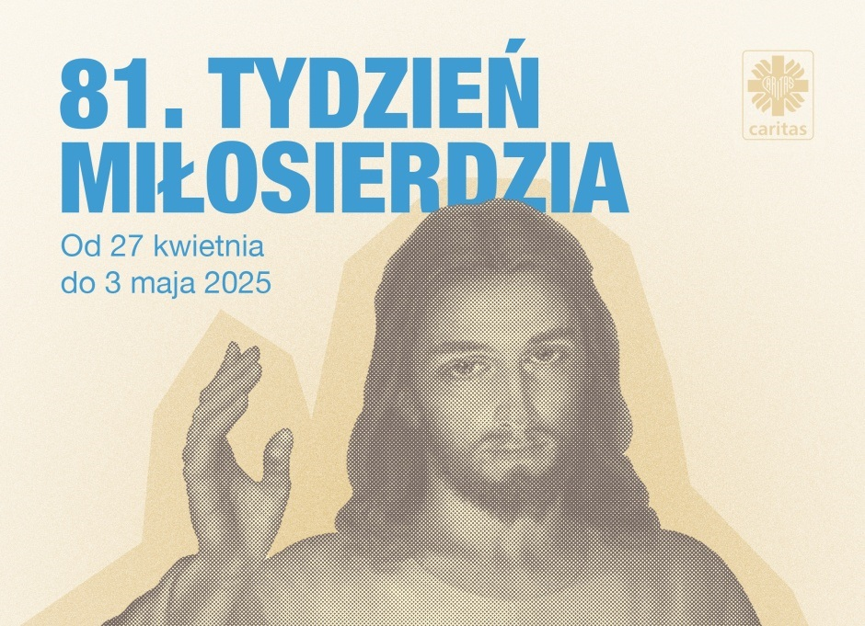
A Jezus znowu rzekł do nich: «Pokój wam! Jak Ojciec Mnie posłał, tak i Ja was posyłam». Po tych słowach tchnął na nich i powiedział im: «Weźmijcie Ducha Świętego! Którym odpuścicie grzechy, są im odpuszczone, a którym zatrzymacie, są im zatrzymane». Ale Tomasz, jeden z Dwunastu, zwany Didymos, nie był razem z nimi, kiedy przyszedł Jezus. Inni więc uczniowie mówili do niego: «Widzieliśmy Pana!» Ale on rzekł do nich: «Jeżeli na rękach Jego nie zobaczę śladu gwoździ i nie włożę palca mego w miejsce gwoździ, i ręki mojej nie włożę w bok Jego, nie uwierzę». A po ośmiu dniach, kiedy uczniowie Jego byli znowu wewnątrz domu i Tomasz z nimi, Jezus przyszedł, choć drzwi były zamknięte, stanął pośrodku i rzekł: «Pokój wam!» Następnie rzekł do Tomasza: «Podnieś tutaj swój palec i zobacz moje ręce. Podnieś rękę i włóż w mój bok, i nie bądź niedowiarkiem, lecz wierzącym».
Tomasz w odpowiedzi rzekł do Niego: «Pan mój i Bóg mój!»
Powiedział mu Jezus: «Uwierzyłeś dlatego, że Mnie ujrzałeś? Błogosławieni, którzy nie widzieli, a uwierzyli».
I wiele innych znaków, których nie zapisano w tej księdze, uczynił Jezus wobec uczniów. Te zaś zapisano, abyście wierzyli, że Jezus jest Mesjaszem, Synem Bożym, i abyście wierząc, mieli życie w imię Jego.
Miłosierdzie Boże, zsyłające nam Jezusa Chrystusa. Męczeńska śmierć Jezusa i Jego Zmartwychwstanie otworzyły nam drogę ku Zbawieniu, inaczej mówiąc, umożliwiły nam powrót do Ojca – Boga, do utraconego raju. Jezus doskonale zdawał sobie sprawę, iż w momencie wypełniania swojego dzieła stał się drugim Adamem. A jednocześnie stał się Tym, który na końcu czasów powróci, by nas wszystkich objąć swoją Wielką Miłosierną Miłością. O miłosierdziu wiedzieli już współcześni Chrystusowi, bowiem okazując sobie nawzajem miłosierdzie, uczyli się poznawać Miłosierdzie Boże. Prowadziło to do tego, że „Coraz bardziej też rosła liczba mężczyzn i kobiet, przyjmujących wiarę w Pana.” (Dz 5,14). Dlaczego? Bo cuda, które się działy nie tylko przez Chrystusa, ale także Apostołów, to właśnie dzieło Miłosierdzia.
Dzisiaj my, dzięki Bożemu Miłosierdziu, mamy możliwość uczestniczenia w Misterium Narodzin i Życia, Śmierci i Zmartwychwstania, Zbawienia i Glorii naszego Pana, Jezusa Chrystusa. Boże Miłosierdzie nie tylko dało nam wiarę, ale i Sakramenty, które przybliżają nas do Pana. To właśnie przez Sakrament Chrztu zostaliśmy włączeni do wspólnoty Kościoła, jednocześnie go współtworząc. Przez Sakrament Pokuty jednamy się ponownie z Bogiem, zyskując odpuszczenie grzechów, czyli przebaczenie, zaś poprzez Eucharystię uczestniczymy w Jego nieustannie uobecniającej się Ofierze.
Czytając słowa Ewangelii o niedowierzającym Tomaszu, któremu Jezus pozwala dotknąć Swych ran, możemy odczytać ten tekst jako skierowany do nas. Znów mamy do czynienia z Miłosierdziem, tym razem wobec nas, którzy nie uczestniczyliśmy w tych wydarzeniach, a mimo to jesteśmy przez Boga błogosławieni. Dlaczego? Bowiem jesteśmy tymi, którzy nie widząc Boga, wierzą w Niego. A Jezus przecież powiedział „Błogosławieni, którzy nie widzieli, a uwierzyli.” (J 20,29).
Bóg dobrze zna słabość natury ludzkiej i chce nas przed nią bronić. Czyż to nie ironia? Bronić nas przed nami samymi. Dlatego też już w wieczór Zmartwychwstania Jezus wylał na Apostołów Ducha Świętego, mówiąc im równocześnie „Którym odpuścicie grzechy, są im odpuszczone, a którym zatrzymacie, są im zatrzymane.” (J 20,23). Apostołom dał moc odpuszczania grzechów, nam dał spowiedź jako oręż do walki z grzechami. Czyż można wątpić w Jego Miłosierdzie i Miłość?
Jezu Chryste Zmartwychwstały, Nauczycielu, pomóż nam pojąć głębię Bożego Miłosierdzia, byśmy mogli trafić do Domu Ojca.
INTENCJE MSZALNE
PONIEDZIAŁEK – 28 kwietnia – św. Wojciecha, bp., m., uroczystość
7⁰⁰ + Anna EGIERT (12 r.), Józef NOGAL
7⁰⁰ + Irena WAWEREK (gr. 26)
7³⁰ + Stefan WOJTOWICZ (gr. 26)
7³⁰ Dz. – bł. za Katarzynę i Krzysztofa (24 r. ślubu) i za całą rodzinę
18⁰⁰ Dz. – bł. za Arkadiusza (30 ur.)
WTOREK – 29 kwietnia – Św. Katarzyny Sieneńskiej, patronki Europy, święto
7⁰⁰ + Irena WAWEREK (gr. 27)
7⁰⁰ + Izabela (20 r.), Dariusz ++ SOCHAL
7³⁰ + Stefan WOJTOWICZ (gr. 27)
7³⁰ + Alicja ZĘBROWSKA (3 r.)
7³⁰ + Janina URBAN (30 dz.)
18⁰⁰ + Henryk (10 r.), Marzena ++ RZEZAK; Bolesław, Helena ++ MALESA
ŚRODA – 30 kwietnia
7⁰⁰ + Irena WAWEREK (gr. 28)
7⁰⁰ + Krystyna KOBYŁKA (3 r.), Marian
7³⁰ + Sławomir GRODZICKI (30 dz.)
7³⁰ + Stefan WOJTOWICZ (gr. 28)
7³⁰ Dz. – bł. za O. Cypriana (50 ur.)
18⁰⁰ Zbiorowa do MBNP
+ Henryk (19 r.), Irena (7 r.) KOSIK, ++ KOSIKÓW i PIKULÓW
+ Anna BIL – od Ireny i Romualda Ciotuchów
+ Janina PIEKARCZYK – od KŻR
Dz. – bł. za Milenę FURMAN (18 ur.)
CZWARTEK – 01 maja
7⁰⁰ + Jan, Stanisława ++ GRUDNIÓW, MITRUSÓW; Henryk KOZIEŁ
7⁰⁰ + Irena WAWEREK (gr. 29)
7³⁰ + Stefan WOJTOWICZ (gr. 29)
7³⁰ + Marcin PRZYSTUPA (gr. 1)
7³⁰ + Teresa-Janina WASILEWSKA (30 dz.)
18⁰⁰ + Andrzej SŁOKA, ++ SŁOKÓW i WYSOCKICH
PIĄTEK – 02 maja – św. Atanazego bp., dK., wspomnienie
7⁰⁰ + Zygmunt TRĄBKA (im.), Honorata
7⁰⁰ + Stefan WOJTOWICZ (gr. 30)
7³⁰ + Marcin PRZYSTUPA (gr. 2)
7³⁰ + Irena WAWEREK (gr. 30)
7³⁰ + Dawid LATUSEK (8 r.)
18⁰⁰ Zbiorowa do Bożego Miłosierdzia
+ Stanisława ŚWIERSZCZ (4 r.), Waldemar, Henryk ++ ŚWIERSZCZÓW i DANIEWSKICH
+ Zofia, Kazimierz, Alina, Stanisława ++ SIDORÓW
+ Leokadia, Władysław WÓJCIK, Jadwiga, Szczepan BUDZYŃSCY
+ Grażyna POLAK – od r. z Niemiec
+ Zdzisław KUĆMIŃSKI (3 m-c)
+ Teresa WASILEWSKA – od sąsiadów z III klatki bloku 85
+ dusze czyśćcowe
SOBOTA – 03 maja – NMP Królowej Polski
7⁰⁰ + Marcin PRZYSTUPA (gr. 3)
7⁰⁰ + Zygmunt, Marianna, Stanisław ++ RYSZKOWSKICH; Stefan, Zofia, Kazimierz ++ MARZĘTA
9⁰⁰ + Jerzy (43 r.), Stanisława, Tadeusz ++ ROJKÓW; Justyna, Czesław, Bożena, Danuta, Mieczysław ++ MITURÓW
9⁰⁰ + Marta HARATYM – od córki chrzestnej z rodz.
10³⁰ Dz. – bł. za Katarzynę (33 ur.) i Macieja (8 r. ślubu) i za całą rodzinę
10³⁰ + Zygmunt NAJDA, Grzegorz IWANEK, Aleksandra, Aleksander WÓJCICCY
12⁰⁰ Dz. – bł. za Emilię (13 ur.), Alicję i Romana (r. ślubu)
18⁰⁰ + Włodzimierz KLASIŃSKI, ++ KLASIŃSKICH
III NIEDZIELA WIELKANOCNA – 04 maja
7⁰⁰ + Marcin PRZYSTUPA (gr. 4)
9⁰⁰ KŻR pw. MB Róży Duchownej p. Wandy Pacuła
9⁰⁰ KŻR pw. MB Królowej Pokoju p. Aliny Adamek
10³⁰ Dz. – bł. za Annę i Pawła (10 r. ślubu)
12⁰⁰ + Józef, Stanisław, Ludwik, Franciszka OLEJNICZEK; Ignacy, Marianna WASIL; ++ OLEJNICZKÓW, WASILÓW i WŁOCHÓW
13¹⁵ Za parafian
18⁰⁰ + Zygmunt ZAJĄC (im.)
INFORMACJE PARAFIALNE
- Dziś Uroczystość Bożego Miłosierdzia – odpust zupełny może uzyskać każdy wierny, który sercem wolnym od jakiegokolwiek grzechu w kościele lub kapicy weźmie udział w nabożeństwie ku czci Bożemu Miłosierdziu.
- Dziś zbiórka ofiar na Fundusz Caritas i rozpoczęcie tygodnia miłosierdzia.
- W tym tygodniu pierwszy czwartek, piątek, sobota i niedziela miesiąca, w piątek spowiedź od godz. 17:00, w niedzielę adoracja Najświętszego Sakramentu, a po Mszy św. od godz. 9:00 zmiana tajemnic różańcowych.
- Od czwartku rozpoczynamy miesiąc maj poświęcony Matce Bożej. Nabożeństwa ku czci Matki Bożej codziennie od godz. 17:30 połączone z wystawienie Najświętszego Sakramentu. Zachęcamy do śpiewania pieśni maryjnych i litania Loretańskiej przy kapliczkach i krzyżach przydrożnych.
- W piątek drugi maja święto flagi, wywieśmy je w naszych domach.
- W sobotę 3 maja – Uroczystość Najświętszej Maryi Panny Królowej Polski. Msze jak w każdą niedzielę nie ma Mszy św. o godz. 13:15.
- Uroczystość Pierwszej Komunii św. dzieci z klas III w naszej parafii odbędzie się 11 maja o godz. 10:00 i 12:00.
- Przyjaciele Oblatów zapraszają na pielgrzymkę do Kodnia 18 maja. Zapisy w sklepiku parafialnym.
Dziękujemy rodzicom dzieci z klasy III a za posprzątanie kościoła na piątek do sprzątania kościoła zapraszamy rodziców dzieci z klasy III b
ZMARLI
Anna BIL, Janina PIEKARCZYK, Janina JUREK
ZAPOWIEDZI
- Jarosław Zdunek – parafia tutejsza
Kinga Rudzińska – par. św. Mikołaja w Gabinie
Numer konta parafii: BS Lubartów
87 8707 0006 0032 0485 2000 0001
www.mbozejlubartow.pl

